МОУ «Красненская средняя общеобразовательная школа имени М.И. Светличной»
Красненского района Белгородской области

Разработка учебного занятия внеурочной деятельности
«Грамотный читатель»

Квест - игра «Там на неведомых дорожках» (по сказкам А.С. Пушкина)
3 «А» класс

Учитель начальных классов
Зенина Инна Николаевна

Красное
2023 г.

Тема: Квест - игра «Там на неведомых дорожках» (по сказкам А.С. Пушкина)
Цель. Создание условий для развития интереса к русской литературе, творчества А.С. Пушкина.
Результаты.
Личностные: готовность и способность обучающихся к саморазвитию, уважительное отношение к иному мнению, навыки сотрудничества в разных ситуациях.
Метапредметные:
Регулятивные: формулировать и удерживать учебную задачу; выбирать действия в соответствии с учебной задачей и условиями её реализации; использовать речь для регуляции своего действия.
Коммуникативные: задавать вопросы, необходимые для организации собственной деятельности и сотрудничества с партнёром; строить монологическое высказывание; вести устный диалог в соответствии с грамматическими и синтаксическими нормами родного языка, адекватно оценивать свои достижения.
Познавательные: самостоятельно выделять и формулировать познавательную цель; осознанно и произвольно строить сообщения в устной форме.
Оборудование: портрет А.С. Пушкина, таблички с названиями станций, маршрутный лист для каждой команды, отрывки из сказок, сундук с вещами сказочных героев, кроссворд, загадки, карточки со словами и слогами, памятки.
Тип занятия: квест -игра.
ХОД ЗАНЯТИЯ:
Компоненты учебного  занятия | Этап  учебного занятия | Задачи  этапа | Содержание деятельности |  | УУД
 |  |  | Деятельность учителя | Деятельность обучаю  щихся
Подготовительный | Организационно-под  гото  ви  тель-  ный | Подготовка педагога и детей к занятиюМотивация учащихся к учебной деятельности | Приветственное слово учителя:  -Ребята, я рада приветствовать вас на занятии.  Посмотрите друг на друга, покажите свой настроение. Своей улыбкой пожелайте всем удачи. Надеюсь, что хорошее настроение не покинет вас сегодня! | Обучающиеся эмоциона  льно настраиваются на занятие садятся на свои места. | Коммуникативные: планирование учебного сотрудничества с учителем и со сверстниками.  Регулятивные: волевая саморегуляция.
 | Диагностический | Диагностика жизненного и познавательного опыта обучающих-ся по теме занятия | 1. Беседа  - Скажите, пожалуйста, как называется наше занятие?  -Чем мы занимаемся на данных занятиях?  - –Давайте вспомним, с какими произведениями мы знакомы?  - Послушайте строки и назовите автора отрывка.  У лукоморья дуб зелёный;  Златая цепь на дубе том:  И днём и ночью кот учёный  Всё ходит по цепи кругом;  Идёт направо - песнь заводит,  Налево - сказку говорит.  Там чудеса: там леший бродит,  Русалка на ветвях сидит;  Там на неведомых дорожках  Следы невиданных зверей;  Избушка там на курьих ножках  Стоит без окон, без дверей.  - Как вы думаете, произведениям какого автора будет посвящено наше занятие?  - В этом году исполнится 225 лет со дня рождения великого русского писателя А.С. Пушкина (показ портрета)  - И сегодня вас ждёт увлекательное приключение: игра-квест по его сказкам. Вы не только вспомните героев произведений А.С. Пушкина, но и узнаете мудрое высказывание о книгах, сказанное автором.  - На каждой станции вы будете получать слова из этой фразы. Выигрывает та команда, которая правильно составит фразу и сделает это первой. Я надеюсь, что вы хорошо знаете сказки Пушкина. Препятствия, которые ждут вас на пути к цели, будут не слишком сложными. Командирам команд получить маршрутные листы! (Приложение 2) | Отвечают на вопросы учителя.  А. С. Пушкин  А. С. Пушкина | Коммуникативные: умение дать полный ответ на поставленный вопрос.  Познаватель-ные:  постановка и формулирование проблемы, умение осознанно и произвольно строить речевое высказывание.
Конструирую-щий | Систематизированный | Обеспечение осознанности усвоения знаний. Самоконт  роль и коррекция знаний и способов действий | 1. Станция «Кот учёный»  - О каких героях сказок А.С. Пушкина идёт речь в этих отрывках?  -Назовите эти сказки.  1) «За морем царевна есть,  Что не можно глаз отвесть.  Месяц под косой блестит,  А во лбу звезда горит».  (Царевна-лебедь. «Сказка о царе Салтане»)  2) «Жил-был поп,  Толоконный лоб.  Пошел поп по базару  Посмотреть кой-какого товару.  Навстречу ему Балда  Идёт, сам не зная куда».  («Сказка о попе и его работнике Балде»)  3) «Отпусти ты, старче, меня в море,  Дорогой за себя дам откуп,  Откуплюсь, чем только пожелаешь»  (Золотая рыбка. «Сказка о рыбаке и рыбке»)  4) «Царь с царицею простился,  В путь-дорогу снарядился,  И царица у окна  Села ждать его одна»  («Сказка о мертвой царевне и семи богатырях»)  5) «Чуть опасность где видна,  Верный сторож как со сна  Шевельнется, встрепенется,  К той сторонке обернется  И кричит: «Ки-ри-ку-ку!  Царствуй, лёжа на боку!»( «Сказка о золотом петушке»)  2. Станция «Кощей».  - Игра «Волшебный сундучок»  -Перед вами сундук. В нём лежат вещи из сказок.  Вы достаёте по очереди из сундучка вещь и называют сказку, в которой она встречается:  яблоко, зеркало, лебединое перо, сеть, веревка, звезда и месяц, орешки, меч, щит, золотая рыбка, платок, лук со стрелами.  3. Станция «Баба Яга».  - Найдите спрятанные в таблице слова и назовите сказку, в которой все эти слова встречаются. Слова могут располагаться и по горизонтали, и по вертикали.  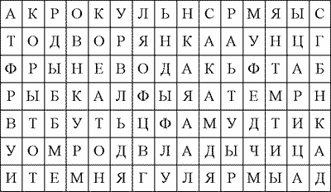  4. Станция «Леший»  - Вспомните имена героев сказок А.С. Пушкина и заполните кроссворд, используя выделенные буквы. (Приложение 3)  1. Этот герой - мечтатель, целью жизни которого стала встреча с отцом, спаситель царевны-лебеди от злого волшебника.  2. Командир 33 богатырей. Его имя образовалось от названия «Чёрное море». Имя героя указывает на место его жительства.  3. Эта героиня мешала царю Салтану. Ещё она была ему сватья.  4. Золотой петушок клюнул в темечко этого царя.  5. Королевич, который искал повсюду свою возлюбленную.  6. Активный борец со священнослужителями и бесами.  7. Отец Гвидона, который откладывал свое путешествие через море.  5. Станция «Царевна-лебедь»  - Соедините слоги так, чтобы полученные слова обозначали героев из сказки «Сказка о царе Салтане…».  6. Станция «Белочка»  - Прочитайте несколько отрывков. Назовите отрывки из сказок А.С. Пушкина.  1) «Дочери мои милые, дочери мои хорошие, дочери мои пригожие, еду я по своим купецким делам за тридевять земель, в тридевятое царство, тридесятое государство, и мало ли, много ли времени проезжу - не ведаю, и наказываю я вам жить без меня честно и смирно, и коли вы будете жить без меня честно и смирно, то привезу вам такие гостинцы, каких вы сами захотите, и даю я вам сроку думать на три дня, и тогда вы мне скажете, каких гостинцев вам хочется»  (С. Аксакова «Аленький цветочек»)  2) «Месяц под косой блестит,  А во лбу звезда горит;  А сама-то величава,  Выступает, будто пава;  А как речь-то говорит,  Словно реченька журчит.  Князь царевну обнимает.  К белой груди прижимает  И ведёт её скорей  К милой матушке своей»  3) «Буду служить тебе славно,  Усердно и очень исправно,  В год за три щелка тебе по лбу,  Есть же мне давай варёную полбу». | Отгадывают загадки, получают карточку «Книга – это»  Получают карточку «то чудо,»  Ответ:  Корыто, невод, вода, дворянка, рыбка, царица, владычица. «Сказка о рыбаке и рыбке», получают карточку «которое»  Ответы: Гвидон, Черномор, Бабариха, Дадон, Елисей, Балда, Салтан.  Получают карточку «сопровождает»  Ответы: белка, коршун, богатыри, царевна.  Получают карточку «нас»  А.С. Пушкин «Сказка о царе Салтане…»  Получают карточку «всю»  А.С. Пушкин «Сказка о попе и о работнике его Балде» | Познаватель-ные: осознанно и произвольно строить сообщения в устной форме.  Регулятивные:  выбирать действия в соответствии с учебной задачей и условиями её реализации.  Личностные:  уважительное отношение к иному мнению.
 |  |  | 7. Станция «Черномор»  Игра «Внимательный читатель».  - В «Сказке о попе и о работнике его Балде» Балда говорил:  «Ты бесёнок еще молоденек,  Со мною тягаться слабенек;  Это было бы лишь времени трата.  Обгони-ка сперва моего брата...»  - Кто этот брат?  - Какую плату назначил Балда за свою работу у попа?  «...белочка при всех  Золотой грызет орех,  Изумрудец вынимает,  А скорлупку собирает,  Кучки разные кладет  И с присвисточкой поёт  При честном при всем народе...»  - Что пела белочка?  - Рыбка не исполнила последнее требование старухи.  Что же старуха требовала?  - Что пообещал царь Дадон мудрецу за золотого петушка? | Ответ: Зайка.  Ответ: «...в год затри щелчка полбу...»  Ответ: «Во саду ли, в огороде»  Ответ: «Хочу быть владычицей морскою»  Ответ: «...Волю первою твою  Я исполню, как мою...»  Получают карточку «жизнь.» | Познаватель-  ные: осознанно и произвольно строить речевое высказывание.  Регулятивные: выбирать действия в соответствии с учебной задачей и условиями её реализации.  Коммуникативные:  задавать вопросы, необходимые для организации собственной деятельности и сотрудничества с партнёром.
Итоговый | Аналитический | Анализ качества и уровня усвоения теоретических и практических знаний и умений | Беседа по вопросам.  -Наше путешествие по сказкам А.С. Пушкина заканчивается.  - Скажите, какое же мудрое высказывание сказал Пушкин о книгах?  -Как вы понимаете это высказывание?  -А сейчас мои помощники игры раздадут вам памятки о роли книги в жизни людей. (Приложение 4)  - Надеюсь, что вы будете помнить эти слова и с удовольствием станете читать не только сказки, но и другие произведения русских и зарубежных писателей. | Отвечают на вопросы.  Книга – это то чудо, которое сопровождает нас всю жизнь.  Книга учит думать, принимать правильное решение, формирует собственный взгляд на мир. | Коммуникативные: умение полно и грамотно выражать свои мысли.
 | Рефлексивный | Самооценка обучающимися собственной деятельности. | 1. Рефлексия эмоционального настроения  «Букет настроения» (Приложение 5)  -Оцените своё настроение. Составьте букет из красных и зелёных цветов: красный – отличное, зелёный – есть проблема.  Спасибо за работу. | Осуществление рефлексии. | Регулятивные: адекватно оценивать свои достижения.

Интернет – источники:
1. Интеллектуальная игра по страницам сказок. [Электронный ресурс]/ - Режим доступа: https://urok.1sept.ru/articles/688923/, дата обращения 02.10.2023 г.
2.Высказывания А.С. Пушкина о книгах [Электронный ресурс]/ - Режим доступа: https://detskiychas.ru/school/rodnoye_slovo/vyskazyvaniya_pushkina_kniga/, дата обращения 02.10.2023 г.
3. Букет настроения [Электронный ресурс]/ - Режим доступа: http://metodisty.ru/m/files/view/masko_l-g-_derevo_nastroeniya/, дата обращения 01.10.2023 г.

Приложение №1

к занятию внеурочной деятельности
«Грамотный читатель»

Предварительная подготовка. Описание игры.

Перед квестом предлагается перечитать сказки А.С. Пушкина.
В квесте участвует 3 команды с равным количество членов команд. Команды проходят одинаковые этапы, но в разной последовательности, чтобы не допустить их пересечения на маршруте. Сначала команды находятся в классе, где учитель подводит обучающихся к игре. Затем команды проходят маршрут в школьном дворе. В случае плохой погоды можно организовать этапы в здании школы.
Цель квеста - собрать ключевую фразу. Выигрывает та команда, которая сделала это первой. Командам выдаются маршрутные листы, в которых фиксируются названия этапов, ставится отметка о его прохождении. На каждом этапе находятся помощники - герои сказок (ученики старших классов), которые следят за правильностью выполнения заданий и выдают участникам фрагмент ключевой фразы за правильное их выполнение, а также подсказку, где находится следующий этап. Если команда затрудняется в ответе или отвечает неправильно, то «фрагмент» ключевой фразы не выдаётся. После того, как будут собраны все фрагменты, команды расходятся и собирают из слов (словосочетаний) всё высказывание, показывают результат организатору. Капитаны команд отдают заполненные маршрутные листы организатору, который фиксирует время завершения всех заданий.
Ключевая фраза:
«Книга – это то чудо, которое сопровождает нас всю жизнь» А.С. Пушкин (фраза разбивается на 7 частей, каждая часть выдается участникам за выполнение задания)

Приложение №2

к занятию внеурочной деятельности

«Грамотный читатель»

Маршрутный лист

№ п/п | 1 команда | 2 команда | 3 команда
 | КОТ УЧЁНЫЙ | БЕЛОЧКА | ЛЕШИЙ
 | БАБА ЯГА | ЦАРЕВНА-ЛЕБЕДЬ | БЕЛОЧКА
 | КОЩЕЙ | ЧЕРНОМОР | КОТ УЧЁНЫЙ
 | ЛЕШИЙ | КОЩЕЙ | ЧЕРНОМОР
 | БЕЛОЧКА | БАБА ЯГА | КОЩЕЙ
 | ЦАРЕВНА-ЛЕБЕДЬ | КОТ УЧЁНЫЙ | БАБА ЯГА
 | ЧЕРНОМОР | ЛЕШИЙ | ЦАРЕВНА-ЛЕБЕДЬ

Приложение №3
к занятию внеурочной деятельности
«Грамотный читатель»

Станция «Леший»

- Вспомните имена героев сказок А.С. Пушкина и заполните кроссворд, используя выделенные буквы.

 |  |  |  | ^{1.}Г
 |  |  | ^{2.} | Е
^{3.} |  |  |  | Р
 | ^{4.} |  |  | О
 |  | ^{5.} |  | И
 |  |  | ^{6.} | А
 |  |  |  | ^{7.}С

Приложение № 4

к занятию внеурочной деятельности

«Грамотный читатель»

Памятка

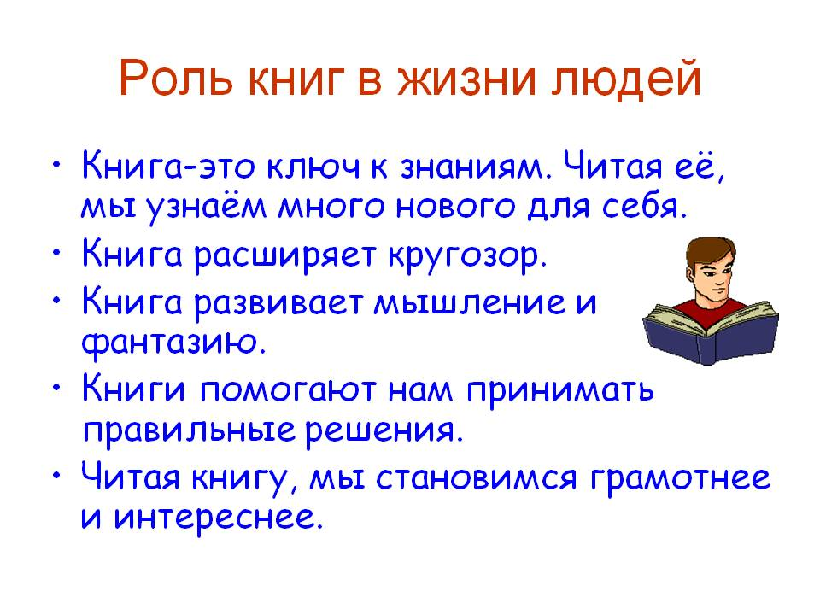

Приложение № 5
к занятию внеурочной деятельности
«Грамотный читатель»
Рефлексия эмоционального настроения
- Составить букет настроения:
красный – отличное настроение, зелёный – есть проблема.

